Не инвалиды, а киборги! Как работают активные протезы и что нужно, чтобы получить их бесплатно
19 августа, 07:29 Ангелина Трофименко, Елена Синеок
- 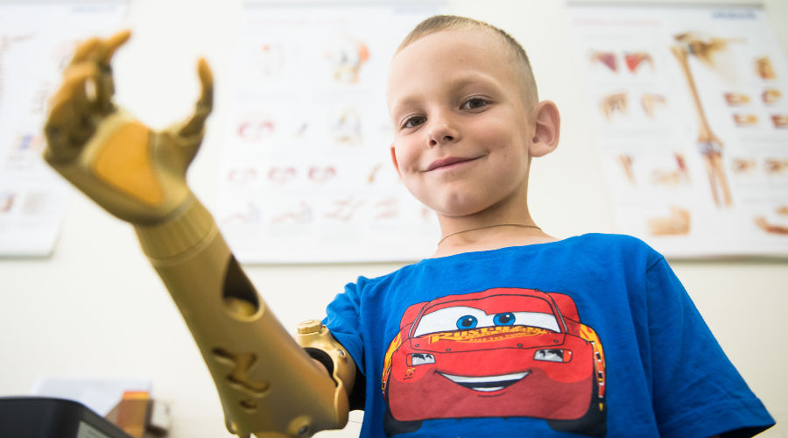
- © Фото Елены Синеок, Юга.ру
Рука Железного Человека или перчатка Таноса — о таком могут фантазировать многие дети, но для некоторых это не мечта, а жизненная необходимость. Тем, у кого нет руки, сегодня могут сделать руку супергероя, именно так говорят инженеры и протезисты, работающие с детьми с потерей конечности.
Журналисты Эволюции Юга.ру побывали в краснодарском центре протезирования «Ортопром» в день, когда двум детям с ампутацией руки установили активные протезы от компании «Моторика». Из чего их делают, как они функционируют и что нужно сделать, чтобы получить такой протез бесплатно, читайте ниже.

- Косметический протез Даши © Фото Елены Синеок, Юга.ру
— Мы с фотографом заходим в центр протезирования «Ортопром» в Краснодаре в районе Табачной фабрики — с виду обычное новое здание, центр занимает в нем два этажа.
На диванчиках сидят тринадцатилетняя Даша с мамой и шестилетний Коля с родителями. У Даши ампутирована левая рука, у Коли — правая, немного ниже локтя. Дети скромничают и сидят тихо, Коля даже потом не переставал смущаться, и на мои вопросы только кивал или пожимал плечами. Мальчик потерял руку три года назад, это случилось дома — рука Коли попала в комбайн, где перемалывали кукурузу.
Даше и Коле сегодня установят протезы от «Моторики» — компания находится в Москве, но ехать туда не нужно, достаточно снять мерки в Краснодаре. Слепок культи потом отправляют в Сколково — там протез делают на 3D-принтере с учетом индивидуальных особенностей.
Долго ждать протез не пришлось. Мама Даши говорит, что со дня снятия мерок и до установки прошел примерно месяц — за это время успели отправить данные в Москву, разработать индивидуальную модель, распечатать детали на 3D-принтере, собрать протез и привезти в Краснодар.
«Моторика» занимается исследованиями и разработкой протезов на стыке медицины и робототехники. Главный посыл компании в том, что протезы могут быть одновременно функциональными, удобными и круто выглядеть — в отличие от косметических муляжей, которые внешне похожи на руку, но не имеют дополнительных возможностей.
В декабре 2015 года основатель «Моторики» запустил краудфандинговый проект на платформе Planeta.ru — на момент написания материала детские протезы «Киби» собрали 394% от суммы, заявленной изначально.
В среднем один протез обходится в сумму 200-300 тыс. рублей. До 100% расходов на производство и адаптацию возмещает государство, а с документами полностью помогает центр протезирования «Ортопром».
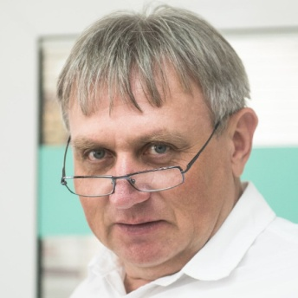
Эдуард Свидин
генеральный директор ООО МПРЦ «Ортопром»
«В медицинской среде есть проблема: у хирургов и ортопедов зачастую очень устойчивые, но при этом устаревшие представления о том, каким должно быть протезирование. Очевидно, это передается от учителей в медицинских вузах. Например, несколько лет назад в краснодарском медвузе протезированию отводилось четыре часа факультативно — естественно, этого недостаточно.
Тяговый протез фирмы "Моторика" хорош прежде всего тем, что он очень простой технически и, следовательно, недорогой. Что очень важно для детей, он легкий и красивый».
ООО «Ортопром» — медицинский производственный реабилитационный центр, который занимается протезированием, выдает заключения медико-технической комиссии и ремонтирует протезы. По словам генерального директора, это единственная организация, которая сотрудничает с компанией «Моторика» в Краснодаре. Записаться на прием можно в клинике по адресу: улица МОПР, 55 или позвонить по телефону +7 (918) 247-98-97.
Активные протезы «Моторики» бывают трех видов: протезы пальцев, кисти и предплечья. Сам гаджет состоит из гильзы, чехла и каркаса. Инна Данилова, руководитель департамента регионального развития компании, говорит, что на данный момент 18 детей из Краснодарского края уже получили протезы от «Моторики», еще 50 в ближайшее время собираются рассмотреть на возможность протезирования. Участвовать в программе могут взрослые и дети от двух лет.
Каждый случай уникален, и протез должен быть тоже с учетом всех индивидуальных особенностей культи. Именно поэтому сначала необходимо пройти обследование и определить, подходит ли активный протез в конкретной ситуации.
- 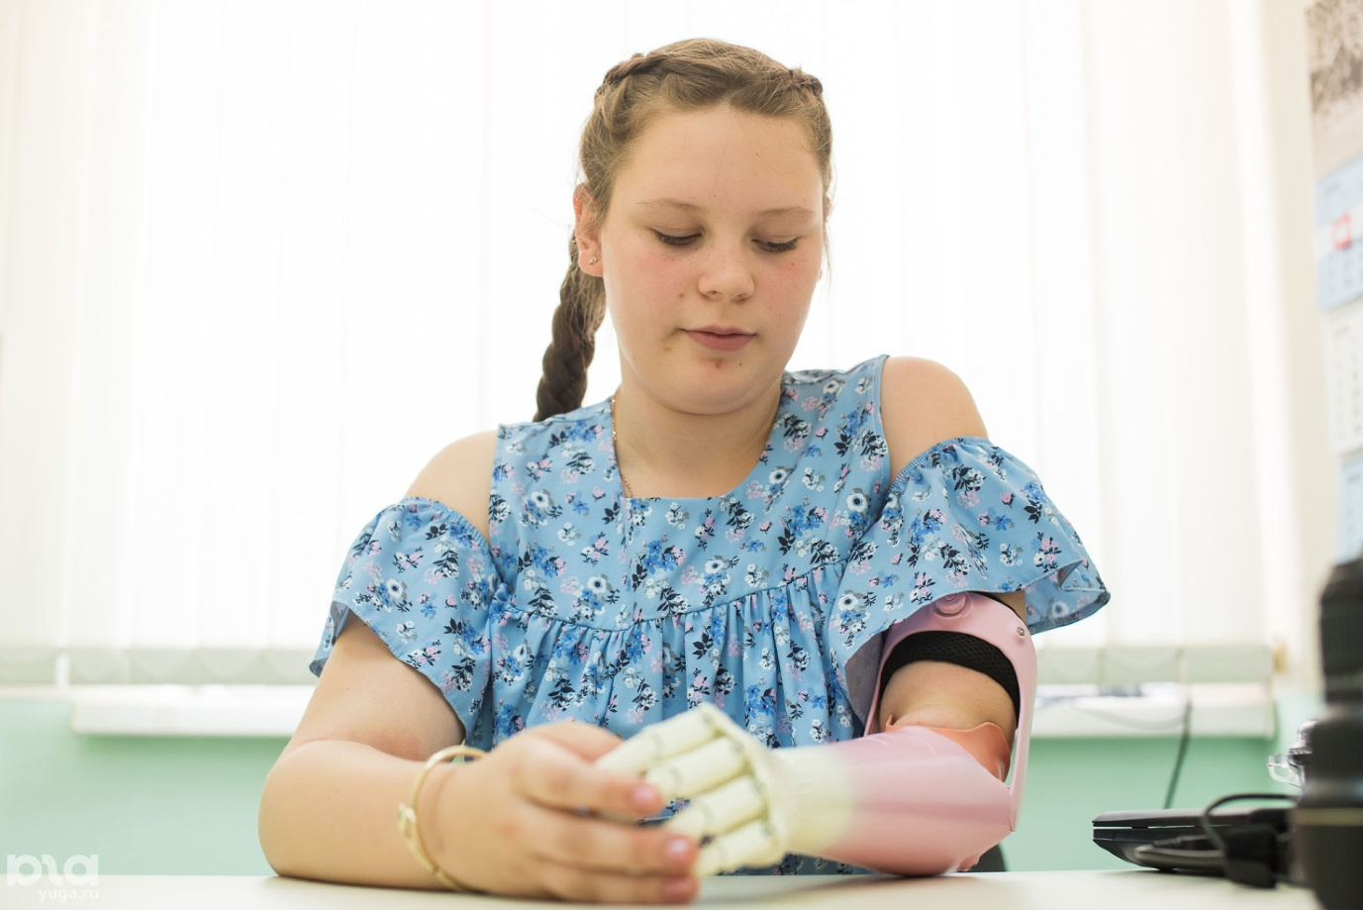
- 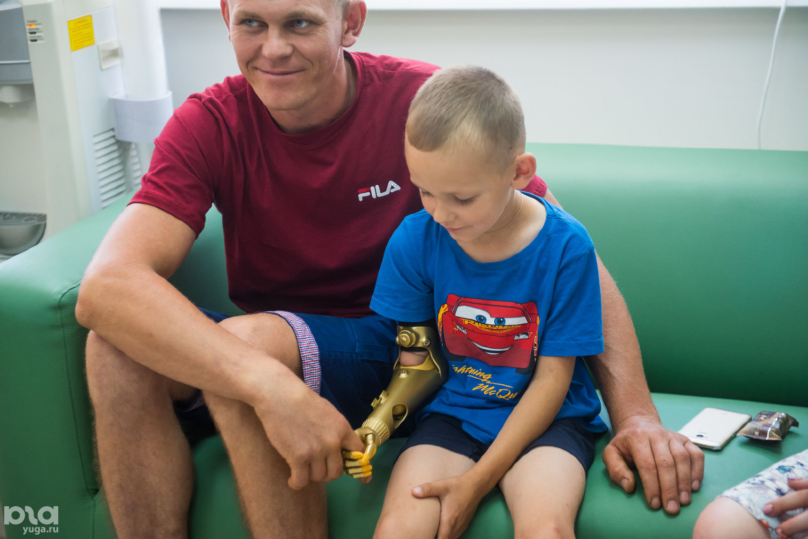
Основная проблема с детскими протезами в том, что дети быстро растут. При снятии мерок и установке все размеры учитывают до миллиметра — протез должен подходить идеально. Поэтому после установки и периода адаптации компания продолжает работать с детьми, а менять протез детям нужно ежегодно по мере роста.
Когда ребенок чувствует, что культеприемная гильза стала мала, родители могут обратиться в центр протезирования. Заявку оформляют как ремонт, гильзу заменяют на новую и соединяют ее с протезом.
Еще один важный момент — протезы «Моторики» довольно легкие и весят 200-300 граммов, поэтому дети не будут уставать и перенапрягаться. Протез механический и работает без электроники, с ним легко научиться обращаться любому, кто получает протез впервые. Схват кисти происходит за счет натяжения тросов, которые связаны с пальцами протеза и закрепляются на предплечье.
Даша говорит, что протез удобный и им легко управлять. Девочка делится, что в повседневной жизни одной рукой трудно делать совершенно обычные вещи — налить воду в стакан или что-то взять. С новым протезом ей будет проще не только делать привычные дела, но и заниматься спортом — Даша увлекается теннисом.
У протезов «Моторики» есть и специальные насадки. У Коли это держатель для скакалки: в специальное крепление вставляется ручка, другую он держит в левой руке. Когда мы попросили его продемонстрировать, с непривычки получилось не сразу, но после пары попыток Коля все-таки справился.
Кроме держателя для скакалки компания предлагает насадку для смартфона, пишущих принадлежностей, джойстика для управления дроном. Есть еще специальные часы, площадка для конструктора и некоторые другие девайсы. По спецзаказу можно изготовить и что-нибудь необычное. Например, девочке-художнице сделали протез с держателем для палитры с красками, а один из взрослых клиентов компании интегрировал в протез чип бесконтактной банковской карты — теперь он может расплачиваться в магазинах прикосновением протеза к терминалу.
В «Моторике» есть своя история — клиентов не называют инвалидами, здесь они киборги. По словам директора по развитию Василия Хлебникова, родители не против, а дети только рады — для них это становится игрой, ведь с протезами они почти супергерои.
Дизайн протезов индивидуален, дети выбирают оформление сами. Например, у Коли на кисти нарисован Человек-паук, а у Даши на предплечье — розовые сердечки. Родители говорят, что они придумали это сами. Все это — и дизайн, и насадки — не только создает положительное впечатление у самих детей и окружающих. Это еще и способ донести мысль, что возможности таких людей перестали быть ограниченными в привычном смысле.
Принцип работы протеза включает и тренировку мышц — при использовании они не атрофируются, и это очень важно, особенно для растущего организма ребенка. Протез делают из пластика с элементами металла. Это довольно прочный материал, но даже если его случайно сломать, компания все отремонтирует — бесплатное обслуживание и ремонт входят в годовую гарантию.
Есть несколько направлений привыкания и обучения обращаться с протезом, в том числе реабилитация может проходить в виртуальной реальности в игровой форме. По сюжету, участники программы — это инженеры, пилоты и ученые космического корабля, которые должны выполнять определенные задания. В процессе игры дети узнают все возможности протеза и тренируются им пользоваться.
Да и в реальной жизни с активным протезом можно делать практически все: ездить на велосипеде, готовить, работать за компьютером, выполнять домашние дела, держать за руку близкого человека, а еще стать кибиатлетом.
Кибиатлетика — это соревнования для киборгов с протезами предплечий или ног, а также на колясках с электроприводом. Такие спортивные мероприятия проводят по всей России — например, 5 июня 2019 года первенство провели в Севастополе.
Еще одна важная миссия «Моторики», помимо снабжения людей протезами, — перепись. Цель в том, чтобы собрать данные как можно большего числа людей, нуждающихся в протезировании. По данным компании, более 80% людей с ампутациями и врожденными травмами рук не имеют протезов, а многие даже не знают о том, что существуют активные протезы и получить их можно бесплатно.
Если протез нужен вам или вы знаете такого человека, расскажите на сайте, где компания собирает информацию о людях с ампутацией или врожденной травмой верхних конечностей.
Инна Данилова
руководитель департамента регионального развития компании «Моторика»
«Мы работаем с 52 регионами России и 8 зарубежными странами и готовы обеспечить протезами 100% людей, которым они нужны. Пока пациенты обращаются к нам сами, находя нас в интернете. Хотя о возможности активного функционального протезирования их должны извещать Минздрав и Минтруда».
«Моторика» работает по всей России, а жители других стран могут приобрести киберпротез за свои средства.

Как получить компенсацию за протез
По закону, все категории инвалидов в Российской Федерации имеют право бесплатно получить протезы конечностей — они относятся к техническим средствам реабилитации. Для этого необходимо иметь индивидуальную программу реабилитации и абилитации (ИПРА), в которой должен быть заявлен именно тот вид протеза, который планируется приобрести.
Если человек покупает протез самостоятельно, он имеет право на компенсацию. Для этого необходим определенный набор документов, часть из которых предоставляет компания, устанавливающая протез. Размер компенсации определяет региональный орган. По всем вопросам, связанным с возмещением средств и необходимыми документами, можно проконсультироваться с сотрудниками «Моторики». Кроме того, с оформлением документов помогает центр протезирования.
Заявку на получение протеза можно оставить в сообщениях компании во «ВКонтакте» или на сайте «Моторики».

